San Juan de Capistrano

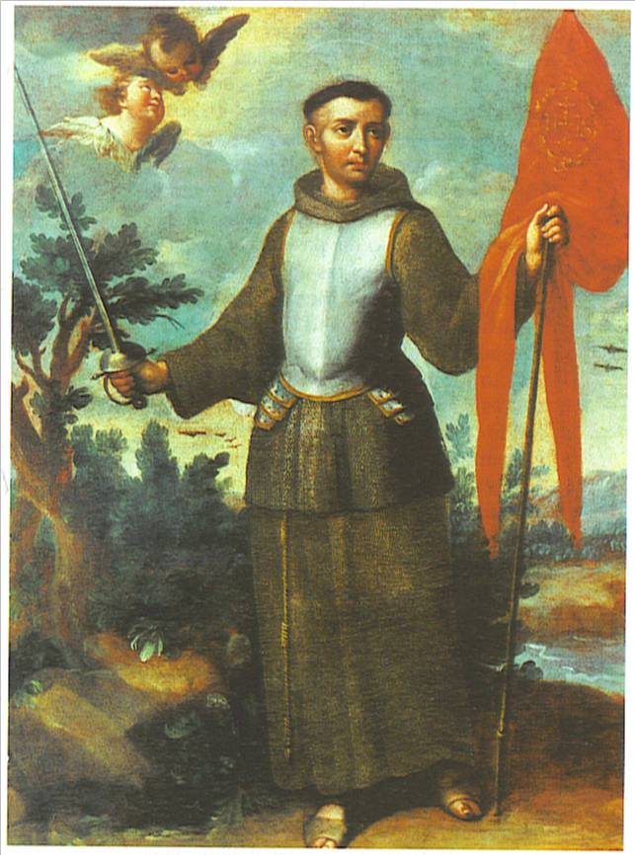

Fue un doctor en ambos Derechos, civil y eclesiástico, gobernador de Perusa, que en un ataque a su ciudad por la banda rival de la familia Malatesta cayó prisionero. No fue en la lucha, sin oque valiente fue a negociar y los adversario le encerraron en una torre atado a una cadena

A pesar de ello intentó evadirse. Hizo tiras de una sábana, se descolgó por la ventana y se rompió. Una pierna y encerrado de nuevo en un sótano. Un día, en medio de una luz, se le presentó un franciscano misterioso. Le dijo: “Te van a soltar, hazte de los míos.” Asombrado y desconcertado vio que de forma inmediata le soltaron.

Llegó a su ciudad, deshizo el compromiso matrimonial que había ya hecho do casarse con una joven condesa, le restituyó la dote, cedió la herencia paterna a su madre, vendió sus libros y vestidos, se reconcilió con los enemigos de su familia y, como juez severo que era, quiso cerrar su profesión con un acto de autojusticia. Como los condenados a muerte, paseo en un asno y con una sentencia de delincuente a la vista de todos

Ingresó en el convento de Monterrípido, tomó el hábito y empezó su noviciado, durante el cual fue sometido a duras pruebas. Todos dudaban de su decisión. La condesa que había sido su prometida, joven y bella, vino a recuperarle. Encima Dios permitió que el demonio le intentara disuadir con visiones horrendas unas veces y eróticas otras. Todo fue inútil. Un buen día, era el año 1416, todo terminó: terminaron las tentaciones y las dudas. Fue ordenado sacerdote y se relacionó con San Bernardino de Siena, como maestro.

Su misión fue predicar por toda Europa. Durante años, con erudición asombrosa predico en Alemania, Hungría, Polonia, Austria. En Francia discutió con los herejes. En Bohemia con los husitas. En toda Italia se le conoció como el “fraile predicador”. Las plazas se llenaban de gente cuando el acudía. Tenía un tacto singular para atraer a los jóvenes que querían seguirle y trabajar con él en ganar a las gentes para la virtud. Sus discursos eran de entre dos y tres horas. Su vida era modelo de austeridad: dormir y comer poco y ser siempre amable, alentar a los penitentes, prometer a todo la amistad divina.

Después de muerto reunieron los apuntes de los estudios que hizo para preparar sus sermones y suman 17 gruesos volúmenes.

Además de predicar, pronto los papas le señalaron como su consejero para hablar con los reyes o los príncipes. Con cuatro papas actuó de embajador: con Martín V, Eugenio IV, Nicolás V y Calixto III, siendo muy prudente y sabio en sus decisiones diplomáticas. Fue nombrado varios periodos como inquisidor, teniendo que ser riguroso con los judío, los extremistas y fanáticos que se negaban a obedecer al Papa y sacaban del Evangelio interpretaciones falsas.

Cuando los turcos atacaron Belgrado en 1456 y estuvieron a punto de conquistar toda Europa oriental, allí estuvo alentando y aconsejando a los príncipes cristianos, convocados en cruzada por el Papa. Eran más de cien mil los que formaban el ejército mahometano. El prometió de parte de Dios que sólo la fe y el valor podría resistir el empuje del conquistador Mehmet II. Prometió que en Budapest no pasaría lo mismo que en Constantinopla, que había caído en manos del Islam.

Las predicaciones de Juan de Capistrano lograron reunir 35.000 soldados, en su mayoría campesinos, artesanos y estudiantes, que estaban mal pertrechados. Se unieron al contingente de 15.000 mercenarios del comandante de los húngaros, Ianos Juniadi, al que la nobleza le había dado la espalda y no podía contar con un ejército regular. Hizo penitencia antes de la batalla definitiva, que se daría en Belgrado. El mes de Julio comenzaron los bombardeo de la plaza por parte de más de 200 cañones otomanos. Humanamente había poco que esperar, por la superioridad en armas, en hombres y en generales de unas tropas muy bien entrenadas para el asalto y luego para la extensión rápida por toda Hungría

También se supone que otros 50.000 jenízaros se acercaban para fortalecer el ejercito atacante El humilde Juan de Capistrano comenzó a recorrer las vanguardias cristianas anunciado con ardor la victoria y llevando una bandera cristiana en la mano. En ella se decía con bello bordado de una cruz. El sólo decía: "Jesús, Jesús, Jesús". Y añadía: "Creyentes valientes, todos a defender nuestra santa religión"

Los primero ataques fueron rechazados. Los oficiales del contingente cristiano decía: "Este padrecito tiene más autoridad sobre nuestros soldados, que el mismo jefe de la nación". Luego comenzaron los ataques de los cristianos. Entre 25.000 y 40.000 adversarios quedaron tendido en el campo de batalla, ante los enardecido cristiano

El franciscano fue vitoreado en Belgrado a su vuelta de la persecución a los otomanos que duró varios días. La victoria fue total. Pero poco le duró la alegría, ya que la peste se había desatado en la ciudad y Capistrano se contagió de ella, atendiendo a los enfermos. Murió a las pocas semanas el 23 de octubre de 1456 con setenta años.

